PROVJERA ZNANJA IZ HRVATSKOG JEZIKA
RASTAVLJANJE RIJEČI

IME I PREZIME:........................................................ BODOVI/OCJENA:

1. Zaokruži otovornike!

a b c č ć d dž đ e f g h i j
k l lj m n nj o p r s š t u v z ž
2. Pored svake riječi napiši koliko ima otvornika.

čokolada - miš - tata - sunce - rukavice -
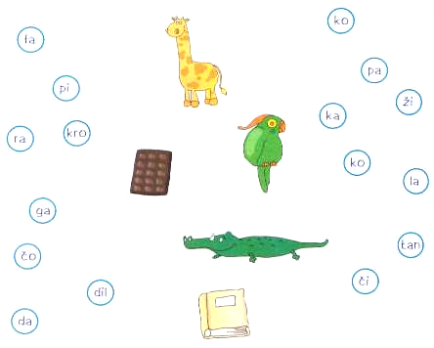

3. Sličici pridruži slogove!

Za svaku životinju
koristi drugu bojicu.

4. Pored znaka napiši kao se zove.

(-) ____________________

5. Riječi rastavi na slogove:

čokolada _________________ miš___________ koza_____________

6. Kako sve možeš rastaviti ove riječi:

KAO: pjevačica rukavice vjeverica Snjeguljica Pepeljuga
pje-vačica
pjeva-čica
pjevači-ca

7. Pročitaj dio priče o medvjedu i tratinčici. Prepiši priču u crtovlje tako da riječi na kraju retka rastaviš.

Medvjed se zaljubio u tratinčicu. Voljeli su se cijelo proljeće i ljeto. Medvjed je dolazio u ranu zoru k tratinčici, koja je polako otvarala svoje latice. Zatvorio bi oči i mirisao. Kad bi sunce upržilo, stavljao bi svoju veliku šapu iznad njezine glave i pravio joj sjenu.

_____________________________________________________
_____________________________________________________
_____________________________________________________
_____________________________________________________
_____________________________________________________
_____________________________________________________
_____________________________________________________
_____________________________________________________
_____________________________________________________
_____________________________________________________
_____________________________________________________
_____________________________________________________

